提分训练5
答题栏 | 题号 | 1 | 2 | 3 | 4 | 5 | 6 | 7
答题栏 | 选项
班级
姓名
一、 单项选择题
1. 化学与生活、生产密切相关。下列说法正确的是 ( )
A. 气象报告中的“PM2.5”是指一种胶体粒子
B. 石英玻璃主要成分是硅酸盐,可制作化学精密仪器
C. “熬胆矾铁釜,久之亦化为铜”,该过程发生了置换反应
D. “天宫一号”使用的碳纤维是一种新型有机高分子材料
2. 下列有关有机物结构和性质的说法错误的是
A. 分子式为C₅H₁₀O₂且能与 NaHCO₃反应放出气体的结构共有4种
B. 石油是混合物,可通过分馏得到汽油、煤油等纯净物
C. 苯甲酸(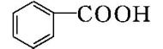)分子中所有原子可能位于同一平面
D. 1 mol盐酸美西律(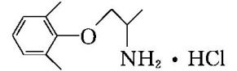)最多可与3 mol H₂发生加成
3. Na₂S₂O₅是常用的防腐剂和漂白剂。可利用烟道气中的SO₂生产Na₂S₂O₅,其流程如下:
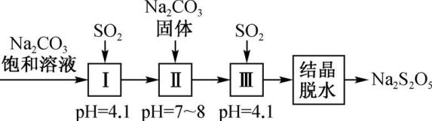
下列说法正确的是 ( )
A. 上述制备过程所涉及的物质中只有一种酸性氧化物
B. Na₂S₂O₅作防腐剂和SO₂作漂白剂时,均表现还原性
C. 上述流程中的Na₂CO₃饱和溶液和Na₂CO₃固体不可互换
D. 实验室模拟“结晶脱水”时用到的仪器只有蒸发皿、玻璃棒、烧杯、漏斗
4. 下列实验操作能达到实验目的是 ( )
选项 | 实验目的 | 实验操作
A | 制备Fe(OH)₂ | 向烧碱溶液中滴加少量FeSO₄溶液,搅拌
B | 制备无水MgCl₂ | 在空气中蒸干MgCl₂ 溶液
C | 验证新制氯水中含有Cl₂ | 向新制氯水中滴加KI淀粉溶液
D | 除去CO₂中的少量SO₂ | 将气体依次通过足量的饱和NaHCO₃溶液、足量的浓硫酸
5. 发展新能源汽车是国家战略,经过近10年的发展,目前我国新能源汽车产销量均达到80万辆,LiFePO₄电池是新能源汽车关键部件之一,其工作原理如下图所示。下列说法错误的是 ( )
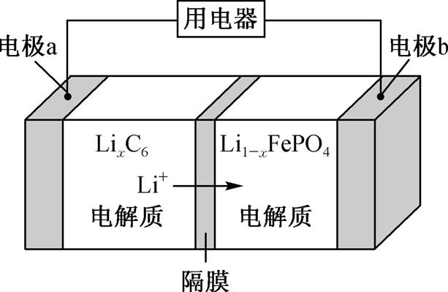
A. 充电时,电极a与电源的负极连接,电极b与电源正极连接
B. 电池驱动汽车前进时,正极的电极反应为
Li_{1-x}FePO₄+x Li⁺+x e⁻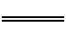LiFePO₄
C. 电池驱动汽车后退时,负极材料减重1.4g,转移0.4 mol电子
D. 电池进水将会大大降低其使用寿命
6. 短周期元素X、Y、Z、M的原子序数依次增大,已知元素X的一种高硬度单质是宝石,Y²⁺电子层结构与氖相同,Z的质子数为偶数,室温下M单质为淡黄色固体。下列叙述错误的是 ( )
A. 简单氢化物稳定性:X>Z
B. Z元素的最高价氧化物是制造光导纤维的主要原料
C. 化合物XM₂中含有极性共价键和非极性共价键
D. 简单离子半径:Y<M
7. 已知25 ℃时,CaCO₃饱和溶液中c(Ca²⁺)为5.3×10⁻⁵ mol·L⁻¹、MgCO₃饱和溶液中c(Mg²⁺)为2.6×10⁻³ mol·L⁻¹。若在5 mL浓度均为0.01 mol·L⁻¹的CaCl₂和MgCl₂溶液中,逐滴加入5 mL 0.012 mol·L⁻¹ Na₂CO₃溶液,充分反应后过滤得到溶液M和沉淀N(不考虑溶液体积的变化)。下列说法不正确的是 ( )
A. 25 ℃时,K_{sp}(CaCO₃)=2.8×10⁻⁹
B. 加入Na₂CO₃溶液的过程中,先生成CaCO₃沉淀
C. 滤液M中:c(Cl⁻)>c(Na⁺)>c(Mg²⁺)>c(C)>c(OH⁻)
D. 滤液M中:=
二、 非选择题
8. 有机物I广泛应用在航空、激光等领域,I的一种合成路线如下:
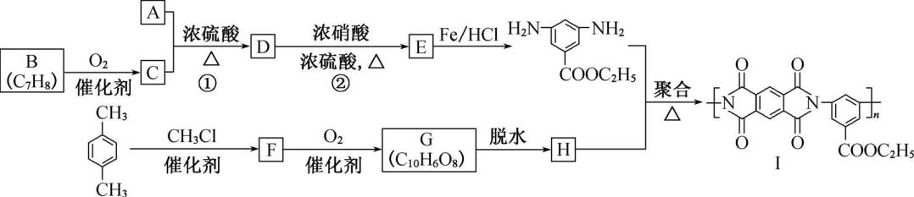
已知:①有机物A的质谱图与核磁共振氢谱图如下所示:
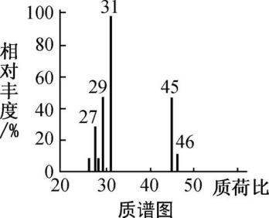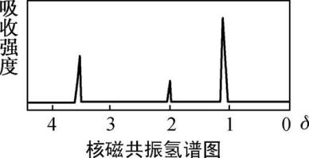
②2RCOOH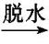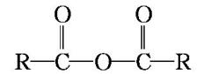+H₂O;③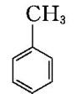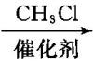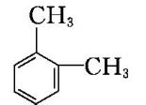。
(1) A的化学名称是 ,C中含氧官能团的名称是 。
(2) ②的反应类型为 ,I的分子式为 。
(3) ①的化学方程式为 。
(4) F的结构简式是 。
(5) 同时满足下列条件的G的同分异构体共有 种(不含立体结构),写出其中一种的结构简式: 。
①能发生银镜反应 ②能发生水解反应,其水解产物之一能与FeCl₃溶液发生显色反应
③1 mol该物质最多能与8 mol NaOH反应
(6) 写出用间二甲苯和甲醇为原料制备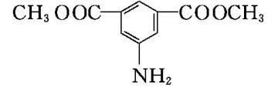的合成路线(其他无机试剂任选,合成路线流程图示例见本题题干)。

